

LIETUVOS RESPUBLIKOS VIDAUS REIKALŲ MINISTRAS

ĮSAKYMAS
DĖL EUROPOS SĄJUNGOS LAIKINOJO KELIONĖS DOKUMENTO BLANKO IR EUROPOS SĄJUNGOS LAIKINOJO KELIONĖS DOKUMENTO ĮKLIJOS BLANKO PRIVALOMŲJŲ FORMŲ PATVIRTINIMO

2024 m. lapkričio 22 d. Nr. 1V-687
Vilnius

Vadovaudamasi Lietuvos Respublikos konsulinio statuto (2024 m. liepos 16 d. įstatymo Nr. XIV-2930 redakcija) 20 straipsnio 11 ir 12 dalimis, Lietuvos Respublikos saugiųjų dokumentų ir saugiųjų dokumentų blankų gamybos įstatymo 2 straipsnio 21 dalimi, 9 straipsnio 1, 6 ir 7 dalimis, 10 straipsnio 3 dalimi ir įgyvendindama 2019 m. birželio 18 d. Tarybos direktyvą (ES) 2019/997, kuria nustatomas ES laikinasis kelionės dokumentas ir panaikinamas Sprendimas 96/409/BUSP, ir 2024 m. gegužės 6 d. Komisijos deleguotąją direktyvą (ES) 2024/1986, kuria dėl ES laikinojo kelionės dokumento mašininio nuskaitymo zonos iš dalies keičiama Tarybos direktyva (ES) 2019/997:
1. Tvirtinu pridedamus:
1.1. Europos Sąjungos laikinojo kelionės dokumento blanko privalomąją formą;
1.2. Europos Sąjungos laikinojo kelionės dokumento blanko privalomosios formos aprašą;
1.3. Europos Sąjungos laikinojo kelionės dokumento įklijos blanko privalomąją formą;
1.4. Europos Sąjungos laikinojo kelionės dokumento įklijos blanko privalomosios formos aprašą.
2. Įgalioju Asmens dokumentų išrašymo centro prie Lietuvos Respublikos vidaus reikalų ministerijos direktorių:
2.1. kreiptis į Saugiųjų dokumentų ir saugiųjų dokumentų blankų technologinės apsaugos nustatymo komisiją dėl Europos Sąjungos laikinojo kelionės dokumento blanko ir Europos Sąjungos laikinojo kelionės dokumento įklijos blanko vertinimo ir priskyrimo technologinės apsaugos lygiams ir polygiams Saugiųjų dokumentų ir saugiųjų dokumentų blankų gamybos įstatymo nustatyta tvarka;
2.2. pateikti paraišką Valstybės dokumentų technologinės apsaugos tarnybai prie Finansų ministerijos (toliau – Tarnyba) dėl Europos Sąjungos laikinojo kelionės dokumento blanko ir Europos Sąjungos laikinojo kelionės dokumento įklijos blanko įregistravimo į Saugiųjų dokumentų ir saugiųjų dokumentų blankų registrą ir eskizų bei grafinių projektų parengimo Saugiųjų dokumentų ir saugiųjų dokumentų blankų gamybos įstatymo nustatyta tvarka;
2.3. derinti su Tarnyba Europos Sąjungos laikinojo kelionės dokumento blanko ir Europos Sąjungos laikinojo kelionės dokumento įklijos blanko privalomas ar privalomas ir papildomas technologinės apsaugos priemones, eskizų projektus bei grafinius projektus, tvirtinti eskizus, grafinius projektus ir etalonus.
3. Įgalioju Asmens dokumentų išrašymo centrą prie Lietuvos Respublikos vidaus reikalų ministerijos:
3.1. vykdyti Europos Sąjungos laikinojo kelionės dokumento blanko ir Europos Sąjungos laikinojo kelionės dokumento įklijos blanko gamybos užsakovo funkcijas;
3.2. atrinkti už vienodų Europos Sąjungos laikinojo kelionės dokumento blankų ir Europos Sąjungos laikinojo kelionės dokumento įklijos blankų gamybą atsakingą įstaigą ir apie ją pranešti Europos Komisijai ir Europos Sąjungos valstybėms narėms.
4. Nustatau, kad šio įsakymo 1 punktas įsigalioja 2025 m. gruodžio 1 d.

Laikinai einanti vidaus reikalų ministro pareigas Agnė Bilotaitė

SUDERINTA
Lietuvos Respublikos užsienio reikalų ministerijos
2024 m. lapkričio 11 raštu Nr. (7.2.16 E) 3-6251
SUDERINTA
Lietuvos vyriausiojo archyvaro tarnybos
2024 m. spalio 31 d. raštu Nr. (1.13 Mr) V4-510

PATVIRTINTA
Lietuvos Respublikos vidaus reikalų ministro
2024 m. lapkričio 22 d. įsakymu Nr. 1V-687

(Europos Sąjungos laikinojo kelionės dokumento blanko privalomoji forma)

(Dokumento blanko pirmoji pusė)

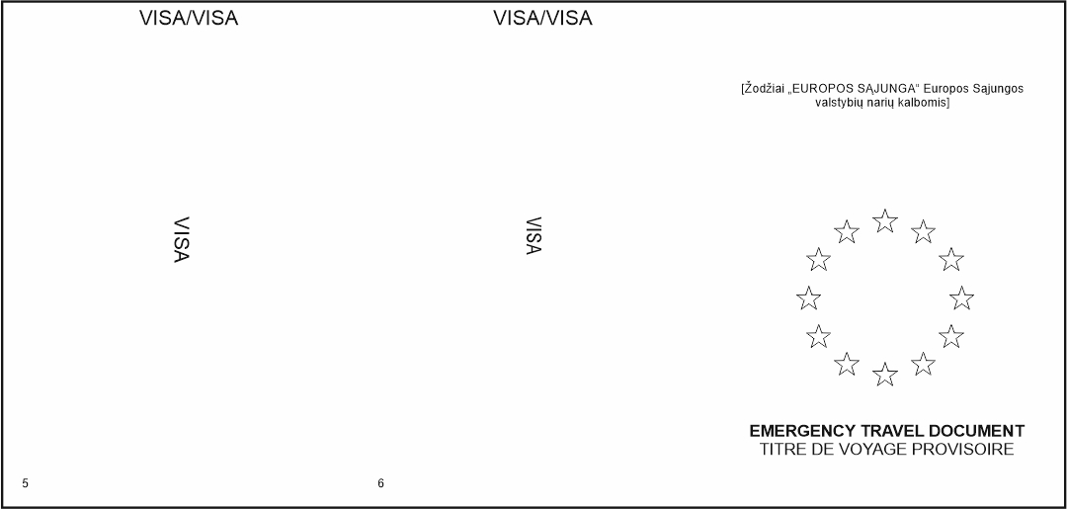

(Dokumento blanko antroji pusė)

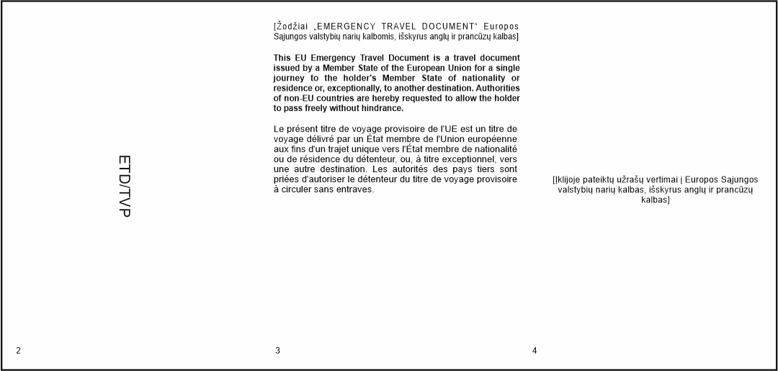

Vieta Europos Sąjungos laikinojo kelionės dokumento įklijai
__________________

PATVIRTINTA
Lietuvos Respublikos vidaus reikalų ministro
2024 m. lapkričio 22 d. įsakymu Nr. 1V-687

EUROPOS SĄJUNGOS LAIKINOJO KELIONĖS DOKUMENTO BLANKO PRIVALOMOSIOS FORMOS APRAŠAS

1. Europos Sąjungos laikinojo kelionės dokumento (toliau – ES laikinasis kelionės dokumentas) blanko forma yra tridalio dizaino (vienas iš abiejų pusių atspausdintas lapas, sulankstytas į tris dalis). Sulankstytos formos dydis atitinka ISO/IEC 7810 ID-3 standartą.
2. ES laikinojo kelionės dokumento blanke yra 6 numeruoti puslapiai.
3. Pirmas puslapis – viršelis. ES laikinojo kelionės dokumento blanko viršelyje yra:
3.1. žodžiai „EUROPOS SĄJUNGA“, išspausdinti didžiosiomis raidėmis, stambiu šriftu visomis oficialiosiomis Europos Sąjungos kalbomis;
3.2. žodžiai „EMERGENCY TRAVEL DOCUMENT“ ir „TITRE DE VOYAGE PROVISOIRE“, išspausdinti didžiosiomis raidėmis;
3.3. pavaizduota dvylika ratu išdėstytų auksinių žvaigždžių.
4. Antras puslapis – vieta ES laikinojo kelionės dokumento įklijai. Jame įklijuojama ES laikinojo kelionės dokumento įklija su ES laikinojo kelionės dokumento įklijos blanko privalomosios formos apraše nurodytų duomenų įrašais.
5. Trečiame ir ketvirtame puslapiuose pateikiamas žodžių „EMERGENCY TRAVEL DOCUMENT“ vertimas ir prierašai prie ES laikinojo kelionės dokumento įklijos visomis oficialiosiomis Europos Sąjungos kalbomis, išskyrus anglų ir prancūzų kalbas, bei pateikiamas tekstas anglų ir prancūzų kalbomis:
„This EU Emergency Travel Document is a travel document issued by a Member State of the European Union for a single journey to the holder's Member State of nationality or residence or, exceptionally, to another destination. Authorities of non-EU countries are hereby requested to allow the holder to pass freely without hindrance.
Le présent titre de voyage provisoire de l'UE est un titre de voyage délivré par un État membre de l'Union européenne aux fins d'un trajet unique vers l'État membre de nationalité ou de résidence du détenteur, ou, à titre exceptionnel, vers une autre destination. Les autorités des pays tiers sont priées d'autoriser le détenteur du titre de voyage provisoire à circuler sans entraves.“
6. Penkto ir šešto puslapių antraštėse nurodomi žodžiai „VISA/VISA“, išspausdinti didžiosiomis raidėmis anglų ir prancūzų kalbomis, likęs plotas paliekamas tuščias. Šie puslapiai skiriami vizoms bei atvykimo ir (ar) išvykimo spaudams.
7. Ant ES laikinojo kelionės dokumento blanko iš anksto atspausdinamas septynių skaitmenų numeris. ES laikinojo kelionės dokumento blanko numerio ir metrikos vieta nustatoma eskizo rengimo metu.
________________________
PATVIRTINTA
Lietuvos Respublikos vidaus reikalų ministro
2024 m. lapkričio 22 d. įsakymu Nr. 1V-687

(Europos Sąjungos laikinojo kelionės dokumento įklijos blanko privalomoji forma)

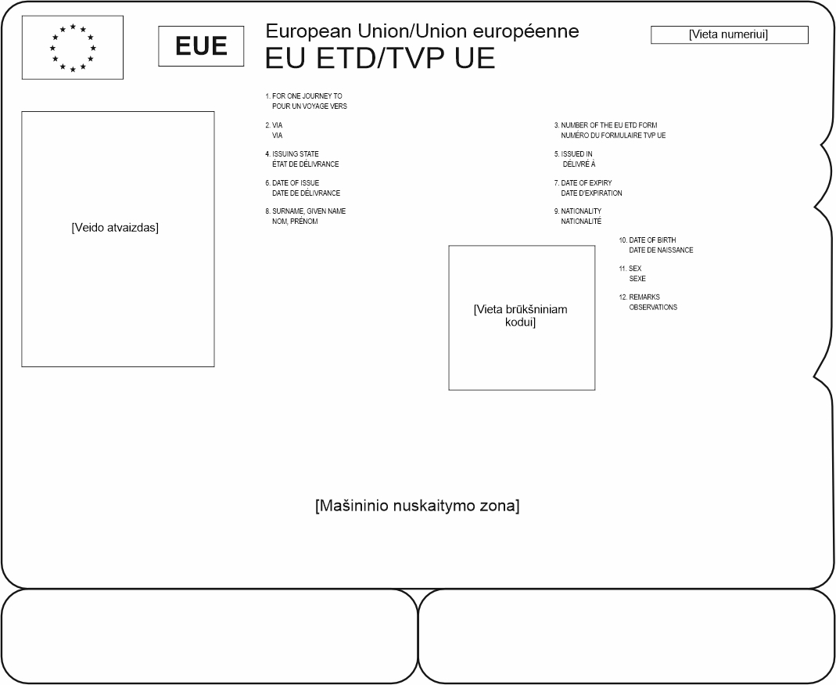

_______________________

PATVIRTINTA
Lietuvos Respublikos vidaus reikalų ministro
2024 m. lapkričio 22 d. įsakymu Nr. 1V-687

EUROPOS SĄJUNGOS LAIKINOJO KELIONĖS DOKUMENTO ĮKLIJOS BLANKO PRIVALOMOSIOS FORMOS APRAŠAS

1. Europos Sąjungos laikinojo kelionės dokumento (toliau – ES laikinasis kelionės dokumentas) įklija – atitinkamo dizaino įklija su joje išspausdintais užrašais:
1.1. santrumpa „EU ETD/TVP UE“;
1.2. žodžiai „European Union/Union européenne“;
1.3. trijų raidžių kodas „EUE“, kaip nustatyta ICAO dokumente Nr. 9303;
1.4. septynių skaitmenų numeris, kuriam naudojamas specialus šriftas. Prieš šį numerį nurodomas dviženklis valstybės kodas „LT“, kaip nustatyta ICAO dokumente Nr. 9303. Metrikos vieta nustatoma eskizo rengimo metu;
1.5. sunumeruoti užrašai, išspausdinti didžiosiomis raidėmis anglų ir prancūzų kalbomis:
1.5.1. | „1. FOR ONE JOURNEY TO
1.5.1. | POUR UN VOYAGE VERS“;
1.5.2. | „2. VIA
1.5.2. | VIA“;
1.5.3. | „3. NUMBER OF THE EU ETD FORM
1.5.3. | NUMÉRO DU FORMULAIRE TVP UE“;
1.5.4. | „4. ISSUING STATE
1.5.4. | ÉTAT DE DÉLIVRANCE“;
1.5.5. | „5. ISSUED IN
1.5.5. | DÉLIVRÉ À“;
1.5.6. | „6. DATE OF ISSUE
1.5.6. | DATE DE DÉLIVRANCE“;
1.5.7. | „7. DATE OF EXPIRY
1.5.7. | DATE D’EXPIRATION“;
1.5.8. | „8. SURNAME, GIVEN NAME
1.5.8. | NOM, PRÉNOM“;
1.5.9. | „9. NATIONALITY
1.5.9. | NATIONALITÉ“;
1.5.10. | „10. DATE OF BIRTH
1.5.10. | DATE DE NAISSANCE“;
1.5.11. | „11. SEX
1.5.11. | SEXE“;
1.5.12. | „12. REMARKS
1.5.12. | OBSERVATIONS“.

2. ES laikinojo kelionės dokumento išrašymo metu į ES laikinojo kelionės dokumento įkliją įrašomi šio aprašo 1.5.1–1.5.11 papunkčiuose nurodyti duomenys, asmens veido atvaizdas, brūkšninis kodas, taip pat duomenys mašininio nuskaitymo zonoje pagal ICAO dokumento Nr. 9303 nustatytus reikalavimus.

___________________________

